**Сушко Адам Филипов (Suszko Adam)**

17 декабря 18210 г – крещение (НИАБ 136-13-894, лист 107об, №54/1821-р (ориг)).

**НИАБ 136-13-894:** 107об. **Метрическая запись №54/1821-р (ориг).**

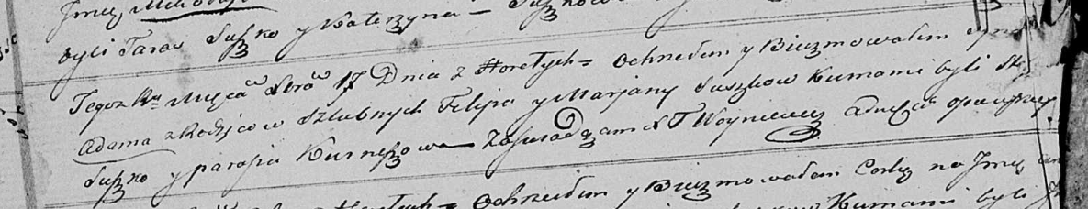

Осовская Покровская церковь. 17 декабря 1821 года. Метрическая запись о крещении.

Suszko Adam – сын родителей с деревни Горелое.

Suszko Filip – отец.

Suszkowa Marjana – мать.

Suszko Stefan? – кум.

Kurneszowa Parasia – кума.

Woyniewicz Tomasz – ксёндз.